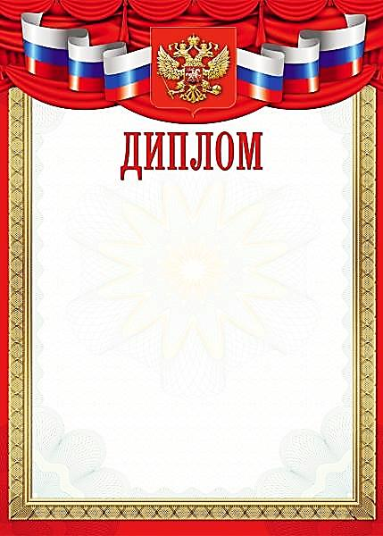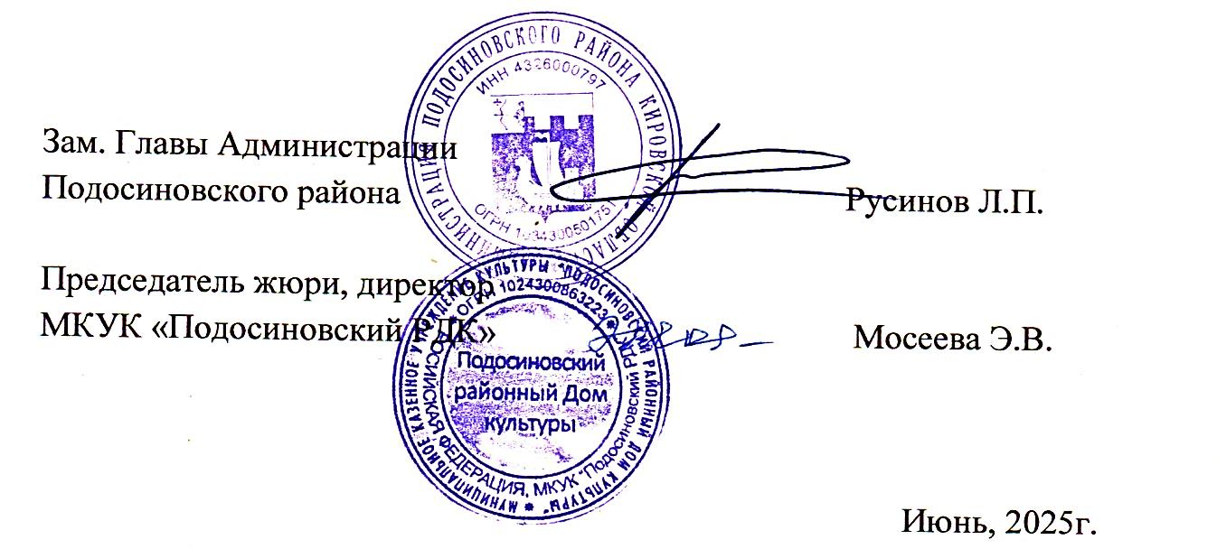

**3 степени**

**МКУК «Борокский СДК»**

**Островская Анастасия**

номинация «Символы России в рисунке»

награждается

межрайонного очно – заочного конкурса

семейного творчества «Символы России»